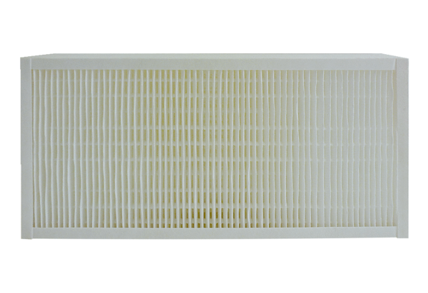Воздушный фильтр, запасной KFF 6030-7Комплект поставки: 1 штукАссортимент: К
Номер артикула: 0093.1218Изготовитель: MAICO

